采购文件

项目名称：彭水摩围山景区五星级汽车自驾运动营地创建标识系统采购项目

采 购 人：彭水县摩围山旅游开发有限公司
采购代理机构：重庆傲久项目管理有限公司

二〇二四年九月

第一篇 采购邀请书
重庆傲久项目管理有限公司（以下简称：采购代理机构）接受彭水县摩围山旅游开发有限公司（以下简称：采购人）的委托，对其“彭水摩围山景区五星级汽车自驾运动营地创建标识系统采购项目”项目进行招标，欢迎有资格的供应商前来参加。

一、采购内容
项目名称 | 成交供应商（名） | 最高限价（元）
彭水摩围山景区五星级汽车自驾运动营地创建标识系统采购项目 | 1 | 366608.46

二、资金来源

自筹资金，本项目最高限价366608.46元。

三、供应商资格条件
（一）一般资质条件
供应商是指向采购人提供货物、工程或者服务的法人、其他组织或者自然人。合格的供应商应符合政府采购法第二十二条规定的基本条件：
（二）特定资格条件
无

四、采购有关说明
（一）凡有意参加采购活动的供应商，请自行在http://www.cqjljt.com/Index.shtml下载本项目采购文件以及补遗等开标前公布的所有项目资料。无论供应商下载或领取与否，均视为已知晓所有采购实质性要求内容。
（二）采购公告期限：自采购公告发布之日起三个工作日。
（三）响应文件现场递交时间：2024年9月6日10:00-10:30。
（四）响应文件开启时间：2024年9月6日10：30。
（五）响应文件现场递交地点：彭水九黎城三楼会议室

五、其它有关规定
（一）单位负责人为同一人或者存在直接控股、管理关系的不同供应商，不得参加同一合同项（分包）下的政府采购活动，否则均为无效响应。
（二）为采购项目提供整体设计、规范编制或者项目管理、监理、检测等服务的供应商，不得再参加该采购项目的其他采购活动，否则均为无效响应。
（三）同一合同项（分包）下的货物，制造商参与本项目采购活动的，不得再委托代理商参与本项目采购活动。
（四）本项目的补遗文件（如果有）一律在http://www.cqjljt.com/Index.shtml 发布，请各供应商注意下载或到采购代理机构领取；无论供应商下载或领取与否，均视同供应商已知晓本项目补遗文件（如果有）的内容。
（五）超过响应文件截止时间递交的响应文件，恕不接收。
（六）采购费用：无论采购结果如何，供应商参与本项目采购的所有费用均应由供应商自行承担。
（七）本项目不接受联合体参与投标。
（八）本项目不接受合同分包。
（九）按照《财政部关于在政府采购活动中查询及使用信用记录有关问题的通知》财库〔2016〕125号，供应商列入失信被执行人、重大税收违法案件当事人名单、政府采购严重违法失信行为记录名单及其他不符合《中华人民共和国政府采购法》第二十二条规定条件的供应商，将拒绝其参与政府采购活动。

六、联系方式
采购人：彭水县摩围山旅游开发有限公司
地 址： 靛水街道洋霍村红春坨
联系人：宁老师
联系电话： 18996968626

比选代理机构：重庆傲久项目管理有限公司
地址：重庆市彭水县绍庆街道滨江社区（江城美景2#-1-7）
联系人：杨老师
电话：18184015000

第二篇 项目技术需求

一、项目概况及要求
彭水摩围山景区五星级汽车自驾运动营地创建标识系统采购项目
序号 | 名称 | 图例 | 单位 | 规格 | 材质工艺 | 安装方式 | 数量 | 单位 | 最高限价 | 备注
1 | 形象标识 | 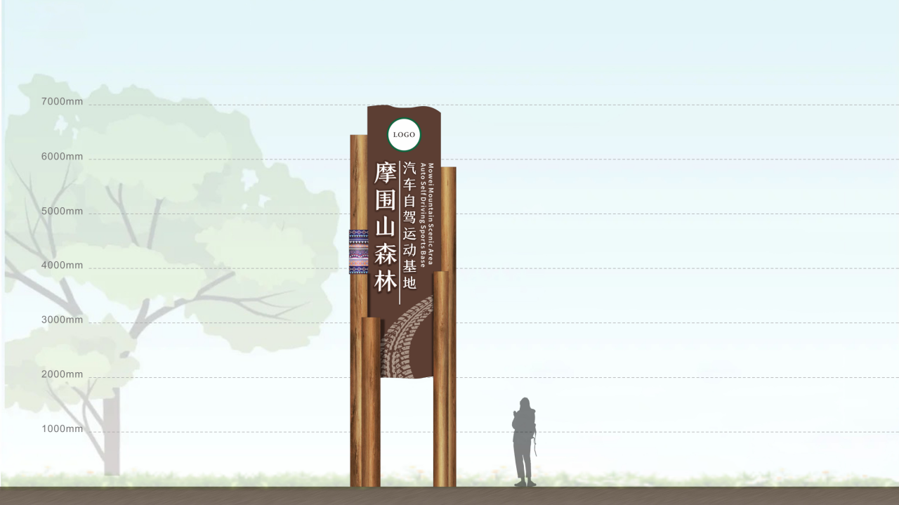 | 个 | 7000*3040 | 整体为1.5mm不锈钢焊接围边打磨成型，表面高温汽车烤漆，圆柱表面手刷木纹，文字为1.5mm不锈钢围边立体字。 | 预埋 | 1 | 个 | 51800.00 | 摩围山东门
2 | 营区名称标识 | 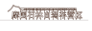 | 个 | 860*4140 | 整体为1.5mm不锈钢立体字。 | 埋地 | 2 | 套 | 9800.00 | 飞云口自驾车营区、摩围石林自驾车营区
3 | 商品出售及租赁点名称标识 | 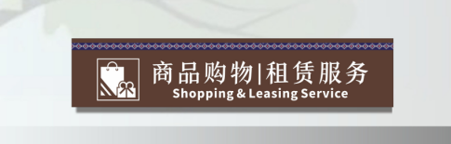 | 个 | 250*1350*20 | 整体为1.5mm不锈钢焊接围边打磨成型，表面高温汽车烤漆，文字内容德国进口油墨丝印。 | 贴附 | 2 | 个 | 670.00 | 酒店旁及露营A区内
4 | 体育器材管理房 |  | 个 | 250*1350*20 | 整体为1.5mm不锈钢焊接围边打磨成型，表面高温汽车烤漆，文字内容德国进口油墨丝印。 | 吊挂 | 1 | 个 | 670.00 | 体育器材管理房，露营A区蘑菇屋
5 | 全景图（室外） | 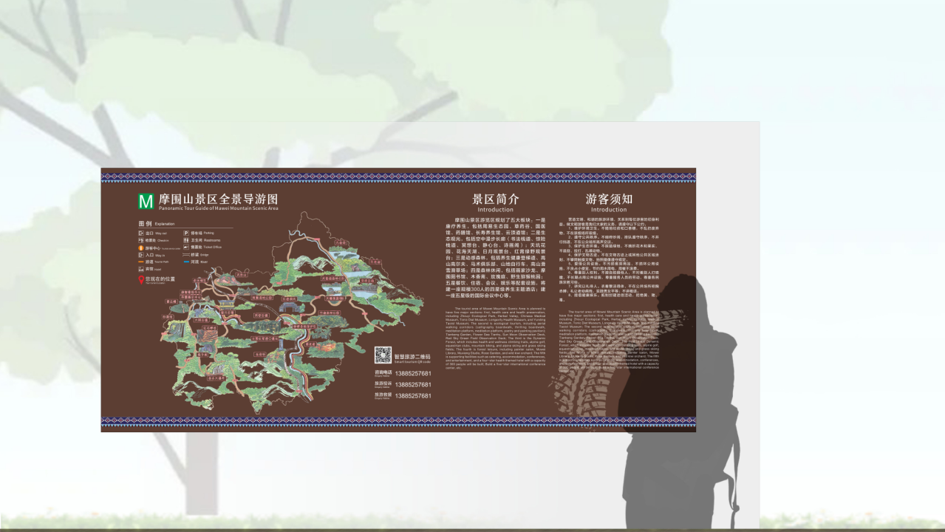 | 个 | 2500*5500 | PVC板切割成型，UV打印 | 贴附 | 1 | 个 | 3189.00 | 摩围山东门
6 | 全景图（室外） |  | 个 | 2295*1600 | PVC板切割成型，UV打印 | 贴附 | 1 | 个 | 1680.00 | 养生酒店广场处
7 | 全景图（室内） | 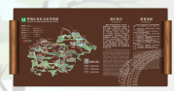 | 个 | 750*1600 | 整体为1.5mm不锈钢焊接围边打磨成型，表面高温汽车烤漆，圆柱表面手刷木纹，内容版面高清UV及德国进口油墨丝印。 | 墙面固定 | 2 | 个 | 1180.00 | 游客中心及养生酒店各一个
8 | 区域导览图 | 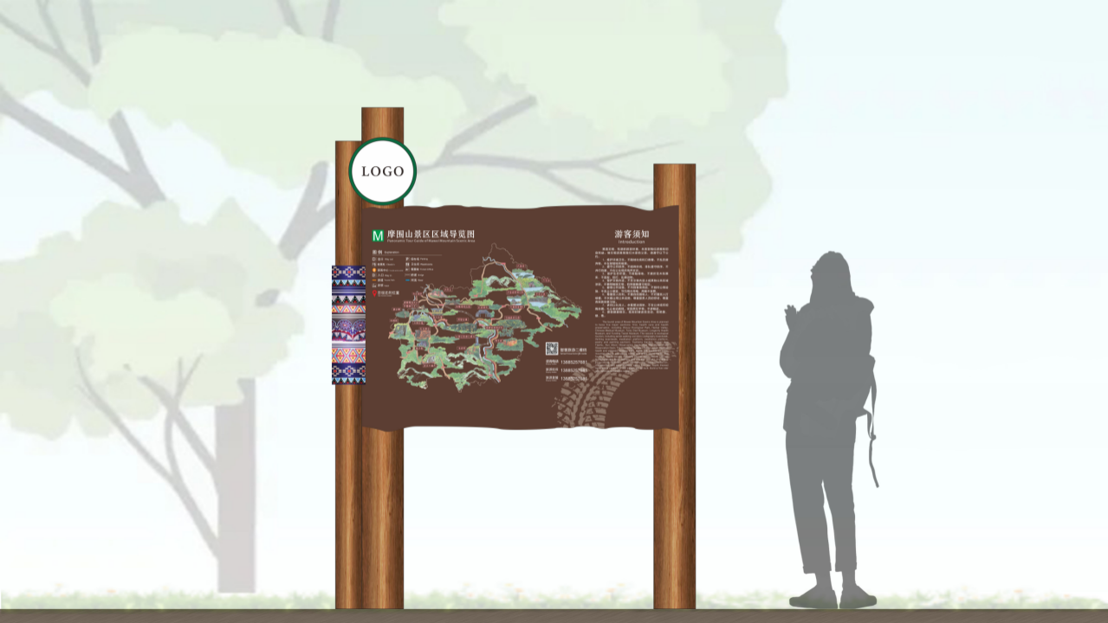 | 个 | 2300*1800*600 | 整体为1.5mm不锈钢焊接围边打磨成型，表面高温汽车烤漆，圆柱表面手刷木纹，内容版面高清UV及德国进口油墨丝印。 | 埋地 | 4 | 个 | 3950.00 | 飞云口自驾车营区、摩围石林自驾车营区及露营C区、露营A区、水晶屋自驾自驾车营区及露营B区
9 | 营区导向标识 | 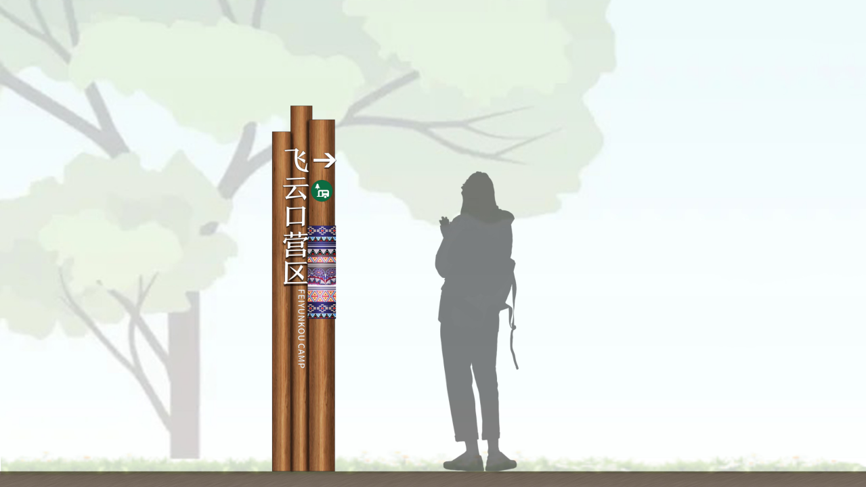 | 个 | 2000*560*200 | 整体为1.5mm不锈钢焊接围边打磨成型，表面高温汽车烤漆，圆柱表面手刷木纹，内容为1.5mm不锈钢激光雕刻字（背钉固定）。 | 埋地 | 4 | 个 | 3520.00 | 飞云口自驾车营区1个、摩围石林自驾车营区1个、森林露营A区1个、水晶屋自驾自驾车营区1个
10 | 营区位置标识 | 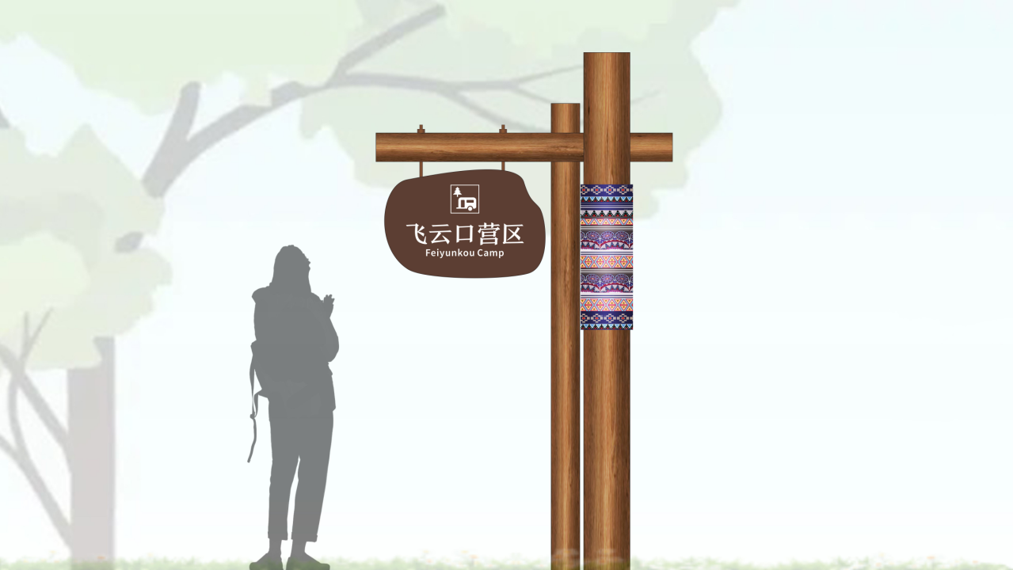 | 个 | 2600*1480*520 | 整体为1.5mm不锈钢焊接围边打磨成型，表面高温汽车烤漆，圆柱表面手刷木纹，内容版面德国进口油墨丝印 | 埋地 | 4 | 个 | 4500.00 | 露营A区、水晶屋自驾自驾车营区、露营B区、露营C区、
11 | 游览须知标识 | 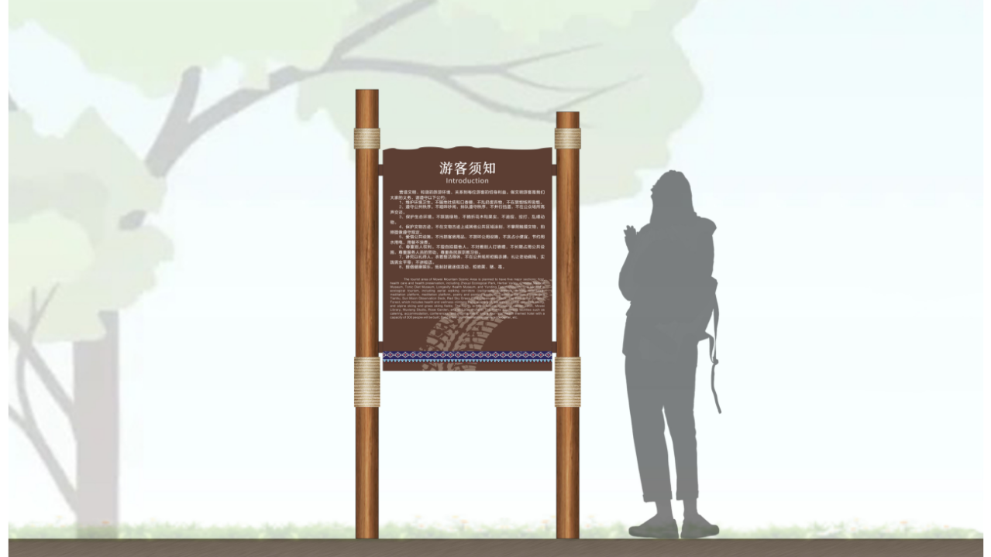 | 个 | 2000*1000*120 | 整体为1.5mm不锈钢焊接围边打磨成型，表面高温汽车烤漆，圆柱表面手刷木纹，立柱裹缠麻绳装饰，内容版面德国进口油墨丝印 | 埋地 | 4 | 个 | 3336 | 摩围石林自驾车营区、水晶屋自驾自驾车营区、露营B区、露营C区/各区域游客注意事项，如区域内游览条件、禁火信息、停车、帐篷搭建须知等、
12 | 自驾车营位标识 | 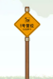 | 个 | 1200*420*80 | 整体为1.5mm不锈钢焊接围边打磨成型，表面高温汽车烤漆，圆柱表面手刷木纹，立柱裹缠麻绳装饰，内容版面德国进口油墨丝印 | 埋地 | 26 | 个 | 1360.00 | 飞云口自驾车营区23个、水晶屋自驾自驾车营区3个、
13 | 灰水车位标识 | 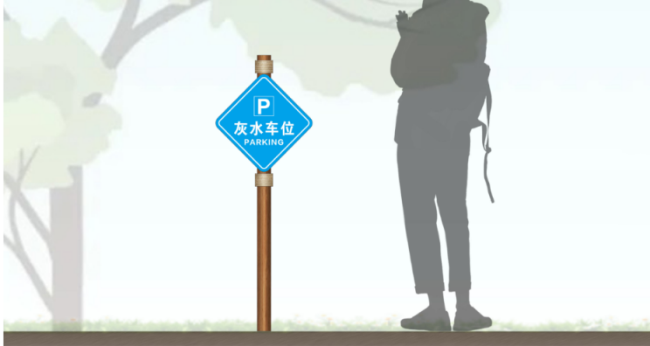 | 个 | 1200*420*80 | 整体为1.5mm不锈钢焊接围边打磨成型，表面高温汽车烤漆，圆柱表面手刷木纹，立柱裹缠麻绳装饰，内容版面德国进口油墨丝印 | 埋地 | 1 | 个 | 1360.00 | 飞云口自驾车营区
14 | 消防设施点标识 | 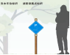 | 个 | 1200*420*80 | 整体为1.5mm不锈钢焊接围边打磨成型，表面高温汽车烤漆，圆柱表面手刷木纹，立柱裹缠麻绳装饰，内容版面德国进口油墨丝印 | 埋地 | 6 | 个 | 1360 | 飞云口自驾车营区、摩围石林自驾车营区、露营A区、水晶屋自驾自驾车营区、露营B区、露营C区
15 | 淋浴房标识 | 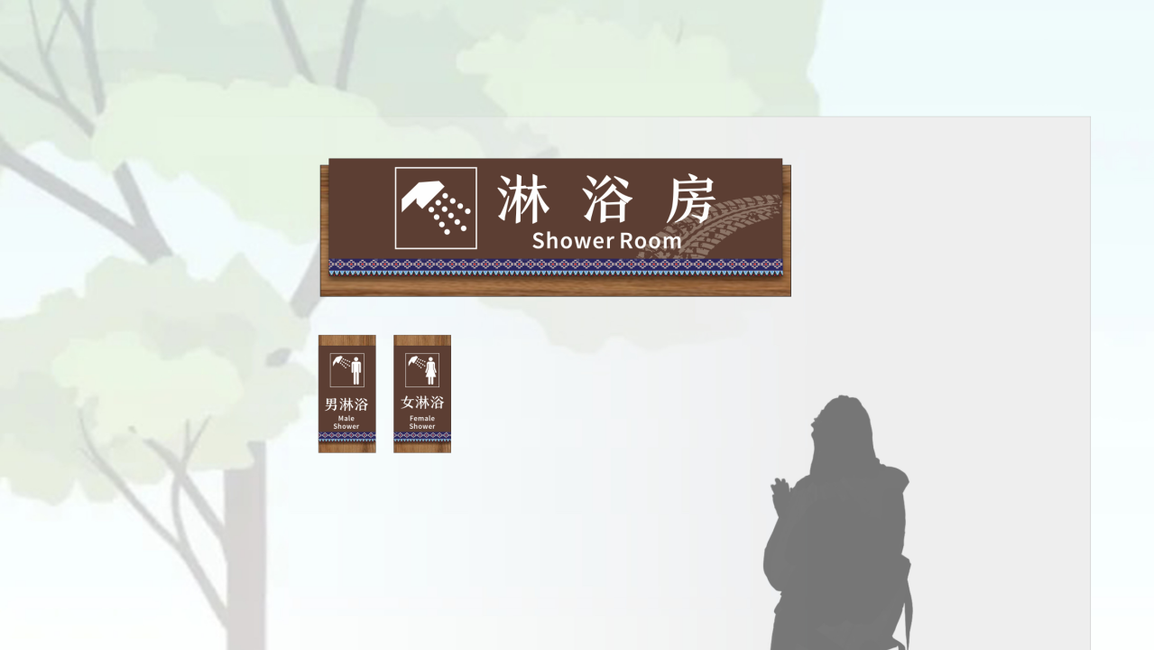 | 套 | 名称标识-400*1400*30  分区标识-350*180*20 | 整体为1..5mm不锈钢焊接围边打磨成型，表面高温汽车烤漆，内容版面德国进口油墨丝印。 | 墙面固定 | 1 | 个 | 960 | 名称标识及男浴室、女浴室
16 | 功能房名称标识 | 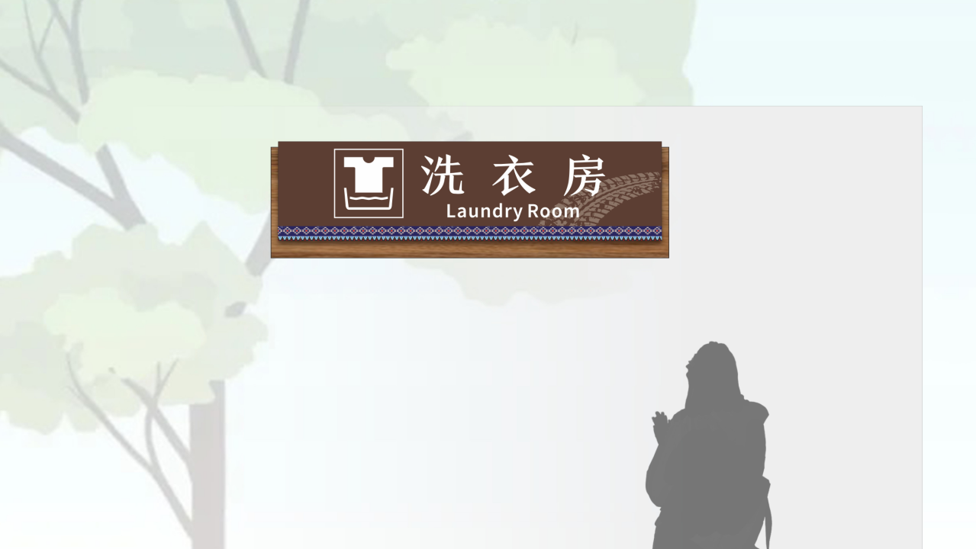 | 套 | 400*1400*30 | 整体为1.5mm不锈钢焊接围边打磨成型，表面高温汽车烤漆，仿生木纹艺术漆，内容版面德国进口油墨丝印。 | 墙面固定 | 5 | 个 | 507.00 | 洗衣房、男更衣室&储物间、女更衣室&储物间、餐厅、洗衣房
17 | 无障碍标识 | 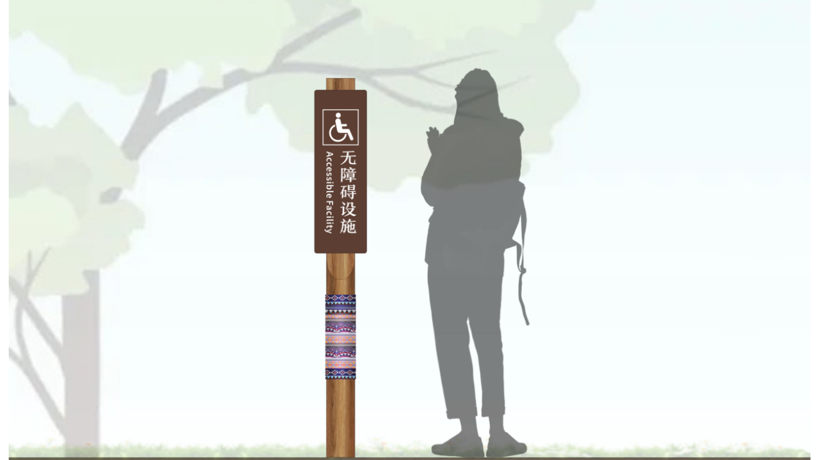 | 个 | 1600*220*120 | 整体为1.5mm不锈钢焊接围边打磨成型，表面高温汽车烤漆，圆柱表面手刷木纹，立柱裹缠麻绳装饰，内容版面德国进口油墨丝印。 | 埋地 | 2 | 个 | 610.20 | 酒店处及飞云口自驾车营区
18 | 交通服务线路图 | 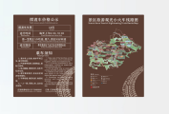 | 组 | 740*550*10 | PVC板切割成型，UV打印 | 贴附 | 5 | 个 | 120 | 含线路图、乘车须知及价格公示
19 | 交通站点出入口标识 | 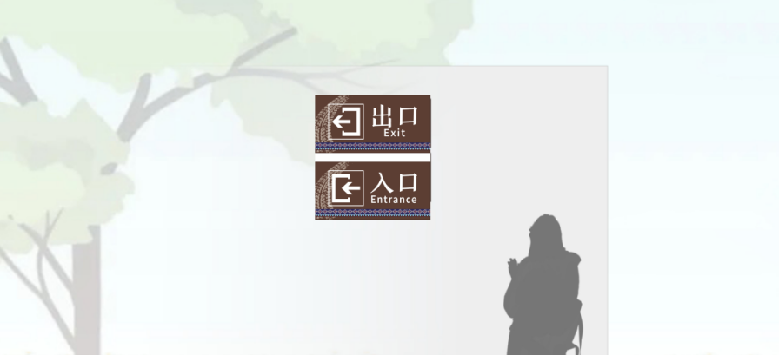 | 个 | 150*300*1.5 | 1.5mm不锈钢激光切割成型，烤漆处理，油墨丝印 | 贴附 | 10 | 个 | 50 | 五个站点
20 | 交通站点宣传栏 |  | 个 | 3110*1160 | PVC板切割成型，UV打印 | 贴附 | 20 | 个 | 1133.00 | 飞云口5个，酒店4个，石林4个、跑马场4个、豹头崖3个、
21 | 警示禁止类标识 |  | 个 | 560*280*15 | 整体为1.5mm不锈钢焊接围边打磨成型，表面高温汽车烤漆，，版面德国进口油墨丝印。 | 抱箍 | 40 | 个 | 120 | 新增与原有形成补充，内容包含请勿乱扔垃圾、严禁烟火、禁止吸烟、及其他文明旅游标语
22 | 温馨提示类标识 | 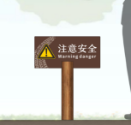 | 个 | 715*560*100 | 整体为1.5mm不锈钢焊接围边打磨成型，表面高温汽车烤漆，圆柱表面手刷木纹，内容版面德国进口油墨丝印。 | 埋地 | 20 | 个 | 550.00 | 新增与原有形成补充，内容包含请勿乱扔垃圾、严禁烟火、禁止吸烟、及其他文明旅游标语
23 | 行为准则标识 | 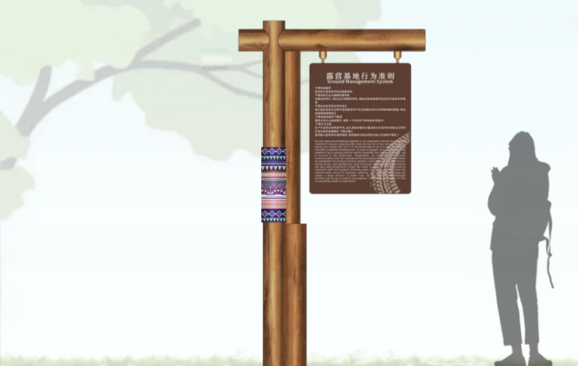 | 个 | 2400*1290*380 | 整体为1.5mm不锈钢焊接围边打磨成型，表面高温汽车烤漆，圆柱表面手刷木纹，内容版面德国进口油墨丝印。 | 埋地 | 6 | 个 | 3200.00 | 飞云口自驾车营区、摩围石林自驾车营区、露营A区、水晶屋自驾自驾车营区、露营B区、露营C区/各营区内部游客行为规范主要为文明旅游内容
24 | 生活服务信息标识 | 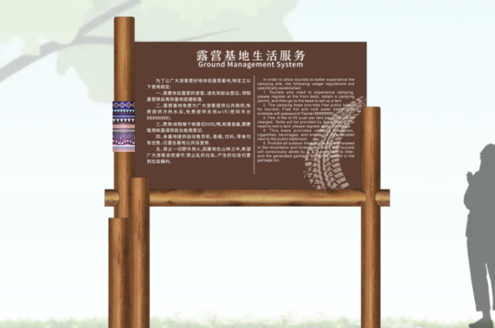 | 个 | 2750*2500*380 | 整体为1.5mm不锈钢焊接围边打磨成型，表面高温汽车烤漆，圆柱表面手刷木纹，内容版面德国进口油墨丝印。 | 埋地 | 6 | 个 | 4910.25 | 飞云口自驾车营区、摩围石林自驾车营区、露营A区、水晶屋自驾自驾车营区、露营B区、露营C区/各营区生活服务信息，如露营A区内商品售卖、物品租赁信息、定餐服务、接送服务、摆渡车收发时间、游乐设施等与游客生活相关信息
25 | 体育场地管理标识 | 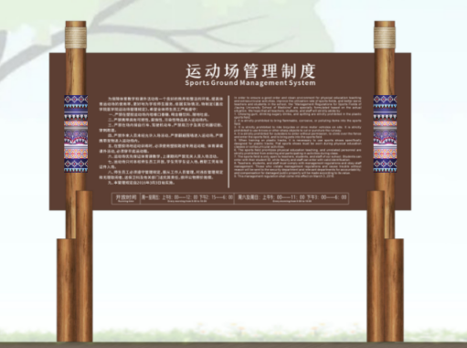 | 个 | 3050*3450*350 | 整体为1.5mm不锈钢焊接围边打磨成型，表面高温汽车烤漆，圆柱表面手刷木纹内容版面德国进口油墨丝印。 | 埋地 | 2 | 个 | 7830 | 运动场处及儿童游乐区
26 | 营区运动科普标识 | 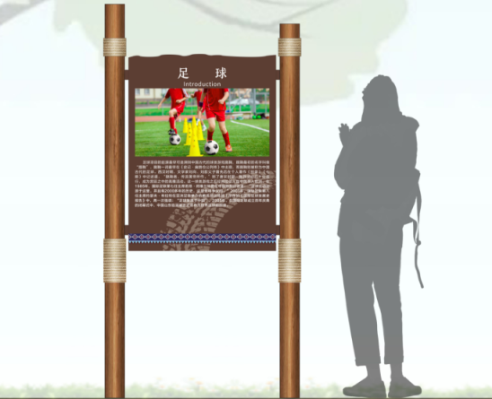 | 个 | 2000*1000*120 | 整体为1.5mm不锈钢焊接围边打磨成型，表面高温汽车烤漆，圆柱表面手刷木纹，立柱裹缠麻绳装饰，内容版面德国进口油墨丝印 | 埋地 | 6 | 个 | 3092.59 | 射箭、骑马、飞跃丛林、卡丁车、篮球、乒乓球
27 | 接待中心管理看板 | 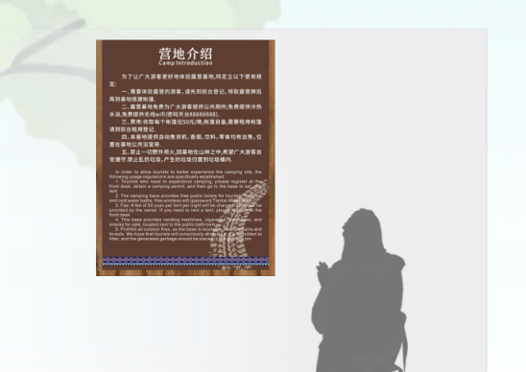 | 套 | 980*700*40 | 整体为1.5mm不锈钢焊接围边打磨成型，表面高温汽车烤漆，内容版面德国进口油墨丝印。 | 贴附 | 1 | 个 | 630 | 含服务指南、价格公示、住宿须知、营地介绍，每套4个
28 | 价格公示牌，及退换货机制 | 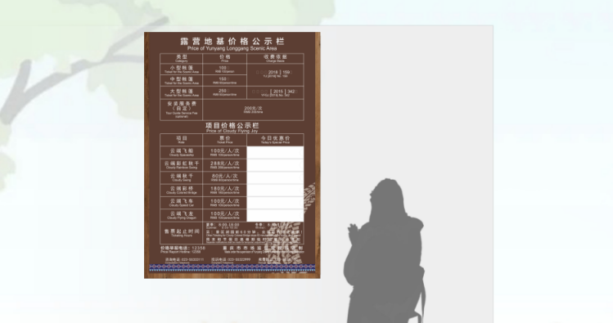 | 个 | 980*700*40 | 整体为1.5mm不锈钢焊接围边打磨成型，表面高温汽车烤漆，内容版面德国进口油墨丝印。 | 贴附 | 4 | 个 | 670.00 | 酒店旁及露营A区内、飞云口
29 | 贵重物品保管及行李寄存服务台牌 | 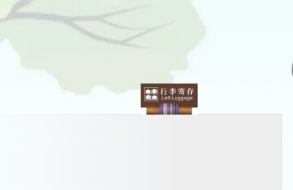 | 个 | 145*260*45 | 整体为1.5mm不锈钢焊接围边打磨成型，表面高温汽车烤漆，圆柱表面手刷木纹，内容版面德国进口油墨丝印。 | 放置 | 7 | 个 | 65.00 | 酒店处/票务服务、接待，问询、行李寄存、邮政服务、结账、大堂经理
30 | 交通站点名称标识 |  | 个 | 1000*4415*50 | 1.5mm不锈钢立体字，烤漆处理，面板内容油墨丝印，搭支架 | 固定 | 5 | 套 | 8500.00 | 飞云口，养生酒店，摩围石林、跑马场、豹头崖
31 | 道路交通标识 | 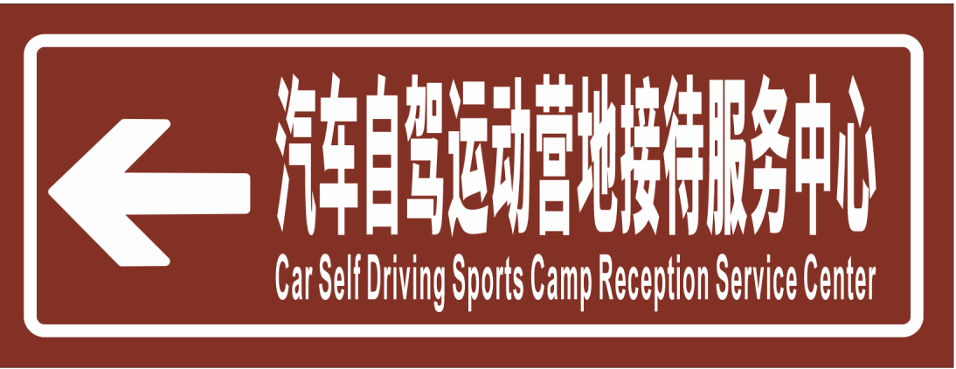 | 个 | 2325*880 | 铝板面板，背撑加强筋，滑槽、抱箍固定，图文内容面贴3M工程级反光膜，现有立柱值直径120mm | 埋地 | 1 | 个 | 1980
32 | 道路交通标识 | 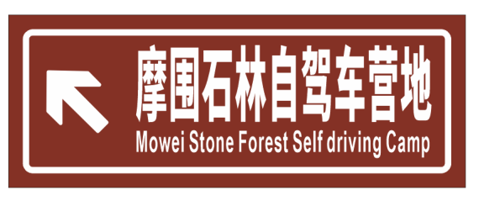 | 个 | 1150*435 | 铝板面板，背撑加强筋，滑槽、抱箍固定，图文内容面贴3M工程级反光膜，现有立柱值直径230mm | 埋地 | 1 | 个 | 780
33 | 道路交通标识 | 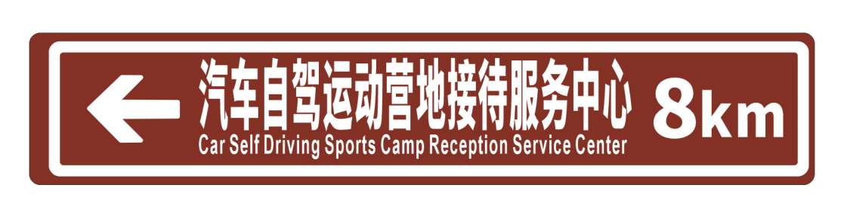 | 个 | 4400*850 | 铝板面板，背撑加强筋，滑槽、抱箍固定，图文内容面贴3M工程级反光膜，现有立柱直径180mm | 埋地 | 1 | 个 | 3688

第三篇 项目商务需求

一、工期、服务地点及验收方式
- 服务期：根据项目需求由采购人自行确定
- 服务地点：采购人指定地点
- 验收方式：达到国家现行有关验收规范要求
- 详见第六篇 主要合同条款。
二、报价要求
（一）报价范围：技术要求范围所示的全部内容。
三、付款方式
本项目不预付款，具体付款方式有采购人在合同中说明。
（二）报价原则：
本次报价为人民币报价，所有材料报价不含运输及下车吊装费，管理费、保险费、吊装费到工地，采保费、成品保费， 报价以造价信息网上的价格执行.

至审定工程结算金额100%；同时供应商向采购人提供等额增值税发票。
四、知识产权
采购人在中华人民共和国境内使用成交供应商提供的项目内容及服务时免受第三方提出的侵犯其专利权或其它知识产权的起诉。如果第三方提出侵权指控，成交供应商应承担由此而引起的一切法律责任和费用。
五、其他
（一）供应商须在响应文件中对以上条款和服务另行承诺并明确列出。
（二）其他未尽事宜由供需双方在采购合同中详细约定。

第四篇 评审程序及方法、评审标准、无效响应和采购终止

一、评审程序及方法
（一）采购活动按采购文件规定的时间进行，评标小组对各供应商的资格条件、响应文件的有效性、完整性和响应程度进行审查。各供应商只有在完全符合要求的前提下，才能参与正式采购活动。
1.资格性检查。依据法律法规和采购文件的规定，对响应文件中的资格证明、进行审查，以确定供应商是否具备采购供应商资格。资格性检查资料表如下：
序号 | 检查因素 |  | 检查内容
（一） | 《中华人民共和国政府采购法》第二十二条规定 | 1.具有独立承担民事责任的能力 | 1.供应商法人营业执照（副本）或事业单位法人证书（副本）或个体工商户营业执照或有效的自然人身份证明或社会团体法人登记证书（提供复印件）。  2.供应商法定代表人身份证明和法定代表人授权代表委托书。
（一） | 《中华人民共和国政府采购法》第二十二条规定 | 2.具有良好的商业信誉和健全的财务会计制度 | 供应商提供承诺函（注1、2）
（一） | 《中华人民共和国政府采购法》第二十二条规定 | 3.具有履行合同所必需的设备和专业技术能力 | 供应商提供承诺函（注1、2）
（一） | 《中华人民共和国政府采购法》第二十二条规定 | 4.有依法缴纳税收和社会保障金的良好记录 | 供应商提供承诺函（注1、2）
（一） | 《中华人民共和国政府采购法》第二十二条规定 | 5.参加政府采购活动前三年内，在经营活动中没有重大违法记录（注②） | 供应商提供承诺函（注1、2）
（一） | 《中华人民共和国政府采购法》第二十二条规定 | 6.法律、行政法规规定的其他条件
（一） | 《中华人民共和国政府采购法》第二十二条规定 | 7.本项目的特定资格要求 | 按“第一篇三、供应商资格条件（二）本项目的特定资格要求”的要求提交。（如有）
（二） | 采购保证金 |  | 按照采购文件要求足额交纳保证金（如有）。
注：
1、如供应商提供承诺函的，请自行备好承诺函中的原件，评标结束后评标小组按照承诺函对成交人的相关资料进行查验，如不能现场提供或提供不完整按否决投标处理。供应商应对所提供的全部资料的真实性负责，如提供虚假材料，一经查实，将取消投标资格或中标资格，并且其投标保证金不予退还，并按照《中华人民共和国政府采购法》及相关法律法规的规定进行处理。
2、根据《中华人民共和国政府采购法实施条例》第十九条“参加政府采购活动前三年内，在经营活动中没有重大违法记录”中“重大违法记录”，是指供应商因违法经营受到刑事处罚或者责令停产停业、吊销许可证或者执照、较大数额罚款等行政处罚。行政处罚中“较大数额”的认定标准，按照“财政部关于《中华人民共和国政府采购法实施条例》第十九条第一款“较大数额罚款”具体适用问题的意见（财库〔2022〕3 号）”执行。供应商可于响应文件递交截止时间前通过 “信用中国”网站(www.creditchina.gov.cn)、"中国政府采购网"(www.ccgp.gov.cn)等渠道查询信用记录。
2.符合性检查。依据采购文件的规定，从响应文件的有效性、完整性和对采购文件的响应程度进行审查，以确定是否对采购文件的实质性要求作出响应。符合性检查资料表如下：
序号 | 评审因素 |  | 评审标准
1 | 有效性审查 | 响应文件签署或盖章 | 按采购文件“第七篇 响应文件格式要求”要求签署或盖章。
1 | 有效性审查 | 法定代表人身份证明及授权委托书 | 法定代表人身份证明及授权委托书有效，符合采购文件规定的格式，签署或盖章齐全。
1 | 有效性审查 | 响应方案 | 每个分包只能有一个响应方案。
1 | 有效性审查 | 报价唯一 | 只能在采购预算或最高限价范围内报价，只能有一个有效报价，不得提交选择性报价。
2 | 完整性审查 | 响应文件份数 | 响应文件正、副本数量符合采购文件要求。
3 | 响应程度审查 | 实质性响应 | 对采购文件第二篇、第三篇规定的采购内容作出响应。
3 | 响应程度审查 | 采购有效期 | 响应文件及有关承诺文件有效期为提交响应文件截止时间起90天。
（三）澄清有关问题。采购小组在对响应文件的有效性、完整性和响应程度进行审查时，可以要求供应商对响应文件中含义不明确、同类问题表述不一致或者有明显文字和计算错误的内容等作出必要的澄清、说明或者更正。供应商的澄清、说明或者更正不得超出响应文件的范围或者改变响应文件的实质性内容。
（四）采购小组要求供应商澄清、说明或者更正响应文件应当以书面形式作出。供应商的澄清、说明或者更正应当由法定代表人或其授权代表签字或者加盖公章。由授权代表签字的，应当附法定代表人授权书。供应商为自然人的，应当由本人签字并附身份证明。
（五）在采购过程中采购的任何一方不得向他人透露与采购有关的服务资料、价格或其他信息。
（六）采购小组采用经评审的最低价法对每个有效响应（通过资格性检查、符合性检查的供应商）的响应文件进行评价。
（七）采购小组将依照本采购邀请书相关规定对质量和服务均能满足采购实质性响应要求的供应商所提交的报价并依据评审标准按照报价由低到高的顺序提出3名以上成交候选人，并编写评审报告。将供应商签字确认后的开标记录表送入封闭评标区，由采购小组按照经评审的最低价法推荐出成交候选人。

二、评审标准
采购小组将依照本询价邀请书相关规定对质量和服务均能满足询价实质性响应要求的供应商所提交的报价并依据评审标准按照报价由低到高的顺序提出3名以上成交候选人，并编写评审报告。将供应商签字确认后的开标记录表送入封闭评标区，由采购小组按照经评审的最低价法推荐出成交候选人。
说明：采购小组认为排名在前面的成交候选供应商的采购报价或者某些分项报价明显不合理或者低于成本，有可能影响服务质量和不能诚信履约的，将要求其在规定的期限内提供书面文件予以解释说明， 并提交相关证明材料；否则，采购小组可以取消该成交候选供应商资格，按顺序由排在后一位的成交候选供应商递补，以此类推。

三、无效响应
供应商发生以下条款情况之一者，其响应文件作无效响应处理：
（一）供应商未通过资格性检查或响应文件未通过符合性检查的；
（二）供应商的法定代表人或其授权代表未参加本项目采购活动；
（三）供应商未按照采购文件的要求缴纳采购保证金；
（四）供应商所提交的响应文件不按第七篇“响应文件格式要求”规定签署、盖章；
（五）供应商的报价超过采购预算或最高限价的；
（六）单位负责人为同一人或者存在直接控股、管理关系的不同供应商，参加同一合同项下的政府采购活动的；
（七）为采购项目提供整体设计、规范编制或者项目管理、监理、检测等服务的供应商再参加本项目的采购活动的；
（八）供应商响应文件内容有与国家现行法律法规相违背的内容，或附有采购人无法接受的条件。
（九）同一合同项（分包）下的货物，制造商参与本项目采购活动的，再委托代理商参与本项目采购活动的；
（十）供应商以联合体形式参与本项目采购活动的；
（十一）法律法规和采购文件规定的其他无效响应情形。
（十二）供应商被列入失信被执行人、重大税收违法案件当事人名单、政府采购严重违法失信行为记录名单及其他不符合《中华人民共和国政府采购法》第二十二条规定条件的。

三、采购终止
出现下列情形之一的，采购人或者采购代理机构应当终止本次采购活动，发布项目终止公告并说明原因，重新开展采购活动：
（一）因情况变化，不再符合规定的采购方式适用情形的；
（二）出现影响采购公正的违法、违规行为的；
（三）因重大变故，采购任务取消的。
（四）在采购过程中符合要求的供应商或者报价未超过采购预算的供应商不足3家的。

第五篇 供应商须知

一、采购费用
参与本项目采购活动的供应商应承担其编制响应文件与递交响应文件所涉及的一切费用，不论结果如何，采购人和采购代理机构在任何情况下无义务也无责任承担这些费用。

二、采购文件
（一）采购文件由采购邀请书、项目技术需求、项目商务需求、评审程序及方法、评审标准、无效响应条款和采购终止、供应商须知、合同草案条款、响应文件编制要求七部分组成。
（二）采购人（或采购代理机构）所作的一切有效的书面通知、修改及补充，都是采购文件不可分割的部分。
（三）本采购文件中，采购小组根据与供应商进行询价可能实质性变动的内容为采购文件第二、三、六篇全部内容。
（四）评审的依据为采购文件和响应文件（含有效的书面承诺）。采购小组判断响应文件对采购文件的响应，仅基于响应文件本身而不靠外部证据。

三、采购要求
（一）响应文件
1.供应商应当按照采购文件的要求编制响应文件，并对采购文件提出的要求和条件作出实质性响应，同时应编制完整的页码、目录。
2.响应文件组成
响应文件由第七篇“响应文件编制要求”规定的部分和供应商所作的一切有效补充、修改和承诺等文件组成，供应商应按照第七篇“响应文件编制要求”规定的目录顺序组织编写和装订，也可在基本格式基础上对表格进行扩展，未规定格式的由供应商自定格式。
（二）联合体
本项目不接受联合体。
（三）采购有效期
响应文件及有关承诺文件有效期为提交响应文件截止时间起90天。
（四）修正错误
1.若供应商所递交的响应文件的价格出现大写金额和小写金额不一致的错误，以大写金额修正为准。
2.采购小组按上述修正错误的原则及方法修正供应商的报价，供应商同意并签字确认后，修正后的报价对供应商具有约束作用。如果供应商不接受修正后的价格，将失去成为成交供应商的资格。
（五）响应文件的份数和签署
投标文件正本一份，副本一份，在响应文件中，每页必须加盖供应商公章，响应文件编制要求中规定签字、盖章的地方必须按其规定签字、盖章。

四、成交供应商的确认和变更
（一）成交供应商的确认
采购代理机构应当在评审结束后2个工作日内将评审报告送采购人确认。采购人应当在收到评审报告后5个工作日内，从评审报告提出的成交候选供应商中，按照排序由高到低的原则确定成交供应商，也可以书面授权采购小组直接确定成交供应商。采购人逾期未确定成交供应商且不提出异议的，视为确定评审报告提出的排序第一的供应商为成交供应商。
（二）成交供应商的变更
成交供应商拒绝与采购人签订合同的，采购人可以按照评标报告推荐的成交候选供应商顺序，确定排名下一位的候选人为成交供应商，也可以重新开展政府采购活动。

五、成交通知
（一）成交供应商确定后，采购代理机构将在“http://www.cqjljt.com/Index.shtml上发布成交结果公告。
（二）结果公告发出同时，采购代理机构将以书面形式发出《成交通知书》。《成交通知书》一经发出即发生法律效力。
（三）《成交通知书》将作为签订合同的依据。

六、关于质疑和投诉
（一）质疑内容、时限
1．成交结果公告期限为成交结果公告发出之日起一个工作日，供应商对成交结果有异议的，应当在成交结果公告期限届满之日起七个工作日内以书面形式向采购人或采购代理机构提出质疑，并附相关证明材料。
2．供应商对采购文件中供应商特定资格条件、技术和商务需求、评审标准及评审细则有异议的，应主要向采购人提出质疑，其他问题可向采购代理机构提出质疑。
（二）质疑答复
采购人、采购代理机构在收到供应商书面质疑后二个工作日内，对质疑内容作出答复。

七、采购代理服务费

本工程采购代理服务费由成交单位在领取成交通知书时一次性向采购代理公司支付，采购代理服务费含在响应报价中，但不单独列出。

八、签订合同
（一）采购人应当自成交通知书发出之日起三十日内，按照采购文件和成交供应商响应文件的约定，与成交供应商签订书面合同。所签订的合同不得对采购文件和供应商的响应文件作实质性修改。
（二）采购文件、供应商的响应文件及澄清文件等，均为签订政府采购合同的依据。
（三）合同生效条款由供需双方约定，法律、行政法规规定应当办理批准、登记等手续后生效的合同，依照其规定。
（四）合同原则上应按照采购文件提供的合同文件签订，相关单位要求适用合同通用格式版本的，应按其要求另行签订其他合同。
（五）采购人要求成交供应商提供履约保证金的，应当在采购文件中予以约定。成交供应商履约完毕后，采购人应按采购文件及合同的约定无息退还其履约保证金。

第六篇 合同草案条款

由采购人根据项目特点自行拟定

重庆市政府采购购销合同

（项目号： ）
甲方（需方）：___________________________ 计价单位：____________
乙方（供方）：___________________________ 计量单位：_____________
经双方协商一致，达成以下购销合同：
商品名称 | 规格型号 | 数量 | 单价 |  | 交货时间 | 交货地点
一、质量要求和技术标准。供方提供的商品必须是全新的，完全符合国家有关技术标准，供方的质量保证及售后服务承诺如下：
1.质保期限：
2.保修范围：
3.服务措施：
4.质保期后服务：
二、随机备品、附件、工具数量及供应方法：
三、交提货方式：
四、验收标准、方法：
如有异议，请于 日内提出。
五、履约保证金：
六、付款方式：
（按财政支付、采购人支付及支付方式等分别填列）
七、违约责任：
按《中华人民共和国民法典》、《中华人民共和国政府采购法》执行，或按双方约定。
八、其他约定事项：
1.询价通知书及其澄清文件、响应文件和承诺是本合同不可分割的部分。
2.本合同如发生争议由双方协商解决，协商不成向需方所在地仲裁机构提请仲裁。
3.本合同一式__份， 需方__份，供方__份，具同等法律效力。
4.其他：
需方：  地址：  联系电话：  授权代表： |  |  |  | 供方：  地址：  电话：  传真：  开户银行：  账号：  授权代表：  （本栏请用计算机打印以便于准确付款）
备注：

签约时间： 年 月 日 签约地点：
附件二 廉政合同
发包人（全称）： 
承包人（全称）： 
为做好工程建设中的党风廉政建设，保证工程建设高效优质，保证建设资金的安全和有效使用以及投资效益，本建设工程的项目法人 (下称发包人) 与施工单位 (下称承 包人) ，特订立如下合同。
1. 发包人和承包人双方的权利和义务
（1）严格遵守党的政策规定和国家有关法律法规及交通运输部的有关规定。
（2）严格执行 的施工合同文件，自觉按合同办事。
（3）双方的业务活动坚持公开、公正、诚信、透明的原则（法律认定的商业秘密和合同文件另有规定除外），不得损害国家和集体利益，违反工程建设管理规章制度。
（4）建立健全廉政制度，开展廉政教育，设立廉政告示牌，公布举报电话，监督并认真查处违法违纪行为。
（5）发现对方在业务活动中有违反廉政规定的行为，有及时提醒对方纠正的权利和义务。
（6）发现对方严重违反本合同义务条款的行为，有向其上级有关部门举报、建议给予处理并要求告知处理结果的权利。
2. 发包人的义务
（1）发包人及其工作人员不得索要或接受承包人的礼金、有价证券和贵重物品，不得让承包人报销任何应由发包人或发包人工作人员支付的费用等。
（2）发包人工作人员不得参加承包人安排的超标准宴请和娱乐活动；不得接受承包人提供的通讯工具、交通工具和高档办公用品等。
（3）发包人及其工作人员不得要求或接受承包人为其住房装修、婚丧嫁娶活动、配偶子女的工作安排以及出国出境、旅游等提供方便等。
（4）发包人工作人员及其配偶、子女不得参与从事与发包人工程有关的材料设备供应、工程分包、劳务等经济活动。
（5）发包人及其工作人员不得以任何理由向承包人推荐分包单位或推销材料，不得要求承包人购买合同规定外的材料和设备。
（6）发包人工作人员要秉公办事，不准营私舞弊，不准利用职权从事各种个人有偿中介活动和安排个人施工队伍。
3. 承包人义务
（1）承包人不得以任何理由向发包人及其工作人员行贿或赠礼金、有价证券、贵重礼品。
（2）承包人不得以任何名义为发包人及其工作人员报销应由发包人单位或个人支付的任何费用。
（3）承包人不得以任何理由安排发包人工作人员参加超标准宴请及娱乐活动。
（4）承包人不得为发包人和个人购置或提供通讯工具、交通工具和高档办公用品等。
4. 违约责任
（1）发包人及其工作人员违反本合同第1、2条，按管理权限，依据有关规定给予党纪、政纪或组织处理，涉嫌犯罪的，移交司法机关追究刑事责任；给承包人造成经济损失的，应予以赔偿。
（2）承包人及其工作人员违反本合同第1、3条，按管理权限，依据有关规定给予党纪、政纪或组织处理；给发包人单位造成损失的，应予以赔偿；情节严重的，发包人将上报交通工程建设主管部门。
5. 双方约定：本合同由双方或双方上级单位的纪检监察机关负责监督执行。由发包人或发包人上级单位的纪检监察机关约请承包人或承包人上级单位纪检监察机关对本合同执行情况进行检查；提出在本合同规定范围内的裁定意见。
6. 本合同有效期为发包人和承包人签署之日起至该工程项目竣工验收后止。
7. 本合同作为 标段施工合同的附件，与工程施工合同具有同等的法律效力，经合同双方签署立即生效。
8. 本合同一式四份，由发包人和承包人各执一份，送交发包人和承包人的监督单位各一份。

发包人： 承包人： 
法定代表人或其授权的代理人：（签名） 法定代表人或其授权的代理人：（签名）

年 月 日

第七篇 响应文件格式要求
一、经济部分
（一）报价函
（二）报价明细表

二、资格条件部分
（一）法人营业执照（副本）或事业单位法人证书（副本）或个体工商户营业执照或有效的自然人身份证明或社会团体法人登记证书复印件
（二）特定资格条件（如有）
（三）法定代表人身份证明书（格式）
（四）法定代表人授权委托书（格式）
（五）承诺函
（六）其他资料

响应文件

项目名称：

供应商：
联系人：
联系电话
地址：

（一）报价函
（采购代理机构名称）：
我方收到____________________________（项目名称）的采购文件，经详细研究，决定参加该项目的采购活动。
1.愿意按照询价通知书中的一切要求，提供本项目的交货及技术服务，项目初始报价（总价）为人民币大写： 元整；人民币小写： 元。以我公司报价为准。
2.我方现提交的响应文件为：响应文件正本 份，副本 份。
3.我方承诺：本次报价的有效期为提交响应文件截止时间起90天。
4.我方完全理解和接受贵方询价通知书的一切规定和要求及评审办法。
5.在整个询价过程中，我方若有违规行为，接受按照《中华人民共和国政府采购法》和《询价通知书》之规定给予惩罚。
6.我方若成为成交供应商，将按照最终报价结果签订合同，并且严格履行合同义务。本承诺函将成为合同不可分割的一部分，与合同具有同等的法律效力。
7.我方同意按询价通知书规定参与询价活动。如果我方成为成交供应商，保证在接到成交通知书后，向采购代理机构缴纳询价通知书规定的采购代理服务费。
8.我方未为采购项目提供整体设计、规范编制或者项目管理、监理、检测等服务。
供应商（公章）或自然人签署：
地址：
电话： 传真：
网址： 邮编：
联系人：
年 月 日
二、报价明细表：
序号 | 产品名称 | 规格型号 | 单位 | 数量 | 单价 | 合计 | 备注
1
2
3
4
5
…

注：1.供应商应完整填写本表。
2.该表可扩展。

供应商名称（公章）或自然人签署：
年 月 日

二、资格条件
（一）法人营业执照（副本）或事业单位法人证书（副本）或个体工商户营业执照或有效的自然人身份证明或社会团体法人登记证书复印件
（二）特定资格条件（如有）

（三）法定代表人身份证明书（格式）

项目名称：

致： （采购代理机构名称）：
（法定代表人姓名）在 （供应商名称）任 （职务名称）职务，是（供应商名称） 的法定代表人。

特此证明。

（供应商公章）

年 月 日

法定代表人电话： 电子邮箱： @ （若授权他人办理并签署响应文件的可不填写）
（附：法定代表人身份证正反面复印件）

（四）法定代表人授权委托书（格式）

项目名称：

致： （采购代理机构名称）：
（供应商法定代表人名称）是 （供应商名称）的法定代表人，特授权 （被授权人姓名及身份证代码）代表我单位全权办理上述项目的采购活动、签约等具体工作，并签署全部有关文件、协议及合同。
我单位对被授权人的签署负全部责任。
在撤消授权的书面通知以前，本授权书一直有效。被授权人在授权书有效期内签署的所有文件不因授权的撤消而失效。

被授权人： 供应商法定代表人：
（签署或盖章） （签署或盖章）

（附：被授权人身份证正反面复印件）

（供应商公章）
年 月 日

被授权人电话： 电子邮箱： @ （若法定代表人办理并签署响应文件的可不填写）
注：
1.若为法定代表人办理并签署响应文件的，不提供此文件。
（五）承诺函
基本资格条件承诺函

致 （采购代理机构名称）：
（投标人名称）郑重承诺：
1.我方具有良好的商业信誉和健全的财务会计制度，具有履行合同所必需的设备和专业技术能力，具有依法缴纳税收和社会保障金的良好记录，参加本项目采购活动前三年内无重大违法活动记录。
2.我方未列入在信用中国网站（www.creditchina.gov.cn）“失信被执行人”、“重大税收违法案件当事人名单”中，也未列入中国政府采购网（www.ccgp.gov.cn）“政府采购严重违法失信行为记录名单”中。
3.我方在采购项目评审（评标）环节结束后，随时接受采购人、采购代理机构的检查验证，配合提供相关证明材料，证明符合《中华人民共和国政府采购法》规定的投标人基本资格条件。
我方对以上承诺负全部法律责任。
特此承诺。

（投标人公章）
年 月 日

（六）其他资料

（结束）

